新 书 推 荐
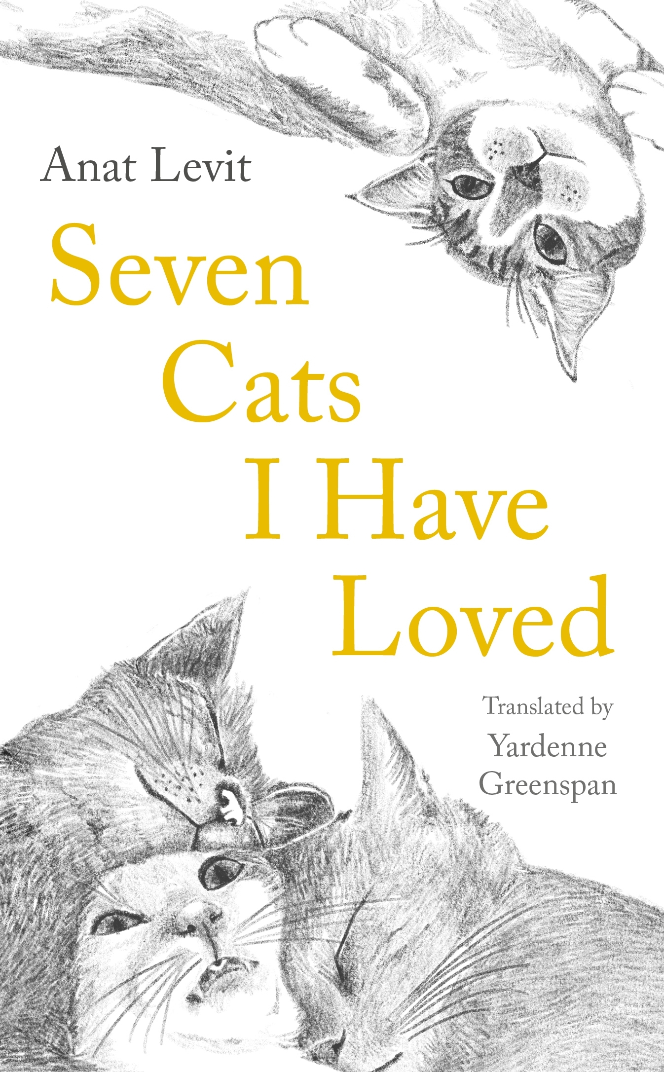
中文书名：《我爱的七只猫》
英文书名：Seven Cats I Have Loved
作 者：Anat Levit, Yardenne Greenspan
出 版 社：Serpent’s Tail/Profile
代理公司：ANA/Lauren Li
页 数：144页
出版时间：2022年10月
代理地区：中国大陆、台湾
审读资料：电子稿
类 型：动物与人

内容简介：

“如果我没有用自己的五感来熟悉我的七只猫的灵魂----比我对任何人类的灵魂都要熟悉，我就永远不会有幸充分了解自己的灵魂，并学会像今天这样善待它。”

当阿纳特·莱维特（Anat Levit）和丈夫离婚后，她的孩子们要求养一只宠物来让他们高兴起来。养一条狗似乎是显而易见的选择，于是他们拥有了一条白色的名叫“女士”（Lady）的小狗。然而，“女士”并不受欢迎，很快就被送走了，取而代之的是猫“雪莉”（Shelly）。阿纳特从来都不认为自己是一个爱猫的人，她从未意识到它会引发自己对猫的痴迷。她发现自己无法抗拒“再收养一只”的诱惑。

在这本感人、有趣、文笔优美的回忆录中，阿纳特讲述了每只猫如何进入她的生活、它们独特的行为和有趣之处、以及它们在每一刻都能充实地生活的能力。

它们的越轨和磨难引领她建立深厚的友谊、做出艰难的决定、并意外地洞察了她的人际关系。猫爱她的方式就像她希望自己能爱别人的方式一样：猛烈而独立，不放弃自己独特的个性。通过照顾这些猫，阿纳特对她与曾经的爱人、女儿、以及自己身体的关系有了更深的理解。在《我爱的七只猫》（Seven Cats I Have Loved）中，她通过敏感、温柔和关爱深入猫科动物的心灵，同时也揭示了一个动人的人类故事。

作者简介：


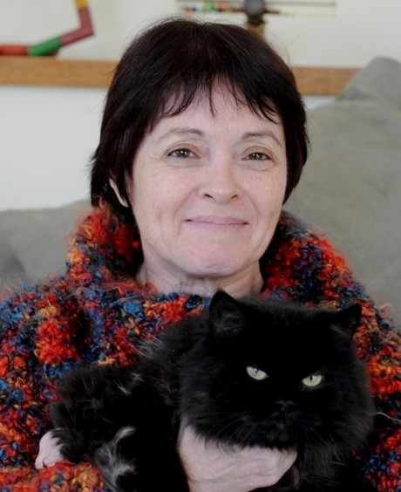
阿纳特·莱维特（Anat Levit）是以色列诗人和作家。她出版了11本书，其作品获得了著名奖项，包括Wertheim Prize for Poetry、伯恩斯坦文学批评奖（Bernstein Prize for Literary Criticism）和希伯来文学作品首相奖（Prime Minister's Prize for Hebrew Literary Works）。亚尔登·格林斯潘（Yardenne Greenspan）是一位作家和希伯来语翻译。她的译本已由Restless Books、圣马丁出版社（St. Martin's Press）、Akashic等其他出版社出版，还有其他作品将由法勒·斯特劳斯·吉鲁（Farrar, Straus & Giroux）出版社出版。她经常为《犁铧》（Ploughshares）供稿。

谢谢您的阅读！
请将反馈信息发至：李文浩（Lauren Li）
安德鲁·纳伯格联合国际有限公司北京代表处
北京市海淀区中关村大街甲59号中国人民大学文化大厦1705室
邮编：100872
电话：010-82449901
传真：010-82504200
Email：Lauren@nurnberg.com.cn
网址：http://www.nurnberg.com.cn
微博：http://weibo.com/nurnberg
豆瓣小站：http://site.douban.com/110577/
新浪微博：安德鲁纳伯格公司的微博_微博 (weibo.com)
微信订阅号：ANABJ2002


